

交通接驳与安保调度系统

**产品需求规格说明书**

浙江中测新图地理信息技术有限公司

变更记录

|  |  |  |  |  |
| --- | --- | --- | --- | --- |
| **版本号** | **修改点说明** | **变更日期** | **变更人** | **审批人** |
| V1.0 | 创建 | 2022-08-22 | 王正宁 | 叶冬梅 |
| V1.1 | 需求修改 | 2022-08-27 | 王正宁 | 叶冬梅 |
|  |  |  |  |  |
|  |  |  |  |  |
|  |  |  |  |  |
|  |  |  |  |  |
|  |  |  |  |  |
|  |  |  |  |  |

修改点说明的内容有如下几种：创建、修改（+修改说明）、删除（+删除说明）

**需求确认单**

本产品需求文档建立在双方对需求的共同理解基础之上,甲方同意后续开发工作根据该需求文档开展。甲方明白需求的变更将导致双方重新协商成本、资源和进度等。

特此说明，随着项目实施推进及细化，项目需求、详细功能设计与招投标阶段存在差异，双方本着共同理解并接受合理变更的原则，最终项目软件成果内容以本产品需求文档内容为准，并以此作为项目验收标准。

甲方负责人签字：

日期：魏晨

乙方负责人签字：

日期：王正宁

**目 录**

1 引言 1

1.1 背景 1

1.2 参考资料 1

2 概述 1

2.1 应用目标 1

2.2 范围 2

2.3 开发背景 2

3 环境 3

3.1 软件环境 3

3.2 硬件环境 3

4 功能需求 4

4.1 概要功能需求 4

4.1.1 业务需求 4

4.1.2 产品结构图 4

4.2 详细功能需求 5

4.2.1 交通接驳及安保调度管理系统PC端 5

4.2.1.1 调度管理一张图 5

4.2.1.2 调度分析 10

4.2.1.3 后台管理 11

4.2.1.4 账号管理 32

4.2.2 交通接驳及安保调度管理系统管理员移动端 32

4.2.2.1 调度管理一张图 32

4.2.2.2 调度分析 37

4.2.2.3 账号管理 40

# 引 言

## 背景

南浔古镇位于湖州市南浔区，地处江浙两省交界处，区位交通便捷，历来就是水陆交通要冲。南浔古镇景区面积2.18平方公里，保护范围约一百六十八公顷，其中重点保护区面积88公顷，景区主要包括南浔旅游景点富集区、中心景区和东北区块三部分。南浔古镇文化旅游资源丰富，是南浔旅游业发展的核心，是“把南浔打造成为美好旅游目的地”的关键。

交通接驳及安保调度管理系统作为南浔古镇智慧景区提升项目中的一个子系统，通过该系统可以实时掌握景区的交通及安保部署情况，实现景区综合管理提升。

## 参考资料

* 《公开地图内容表示要素》
* 《手机地图数据规范》
* 《数据库建设技术规范》
* 《中华人民共和国行政区划代码》（GB/T2260-2007）
* 《国家基本比例尺地形图分幅和编号》（GB/T13989-2012）
* 《基础地理信息要素分类与代码》（GB/T13923-2006）
* 《基础地理信息数字产品1:10000、1:50000数字高程模型》（CH/T1008-2001）
* 《信息技术—软件产品评价—质量特性及使用指南》（GB/T16260-2002）
* 《信息技术－软件包－质量要求和测评》（GB/T17544-1998）
* 南浔古镇智慧景区提升项目投标文件
* 交通接驳及安保调度管理系统的原型及UI设计稿

# 概述

南浔古镇景区交通接驳系统主要针对景区内各类车、船、安保人员进行实时定位及轨迹查看，实现基本数据管理的同时，为各类资源的管理与人、车、船精准调度提供直观的依据。

## 应用目标

针对景区交通接驳及安保调度等管理需求，建立交通接驳及安保调度管理系统，对车船人进行GPS定位，实现：

1. 实现游船及电动接驳车的实时位置查询、调度分析；
2. 实现打捞船实时位置查询及打捞路线轨迹监管；
3. 实现安保人员分布位置实时查询及安保巡检路线的实时位置查询及巡检轨迹监管；
4. 实现景区电动接驳车、游船、打捞船、船工及安保人员的基础信息管理。

## 范围

综上所诉，该系统主要用于对车、船、人实时位置展示、轨迹查询、调度分析及景区车、船、人信息的一体化后台管理，主要包括交通接驳及安保调度管理系统PC端、交通接驳及安保调度管理系统移动端。

## 开发背景

随着旅游客流量的日益激增，对于景区内部的交通、垃圾清运、执法安排等方面提出了新挑战，以下便是从游船、接驳车、打捞船、安保调度四个方面所提出的新挑战进行分析：

1. 游船调度仍然依靠人工叫船的方式，无法准确掌握游船分布状况，游客服务承载力较低，无法适应旅游高峰时期的游船接驳需求。
2. 打捞船没有相关的位置信息，导致接驳车、打捞船工作无法进行单船是否按照规定路线打捞的核查工作，历史轨迹无法追溯。
3. 在安保调度方面，管理者对安保人员的管理仍处于语音沟通阶段，无法实时掌握其位置信息，对突发险情无法做到快速的人员调度，同时无法对人员工作状态管理。

针对南浔古镇的交通接驳及安保调度现状，设计实现景区车、船、人一体化PC端综合管理平台以及便于景区管理员使用的移动端APP。

1. 交通接驳及安保调度管理系统PC端综合管理平台：系统以南浔古镇景区高精度地图为基础，结合景区车、船、人实时定位及历史轨迹数据进行一张图展示，实现信息查看、信息管理的同时支持车、船、人调度。
2. 交通接驳及安保调度管理系统APP：为满足景区不同管理员移动化办公需求，交通接驳及安保调度管理系统APP功能主要包括景区交通接驳及安保人员信息一张图查看、交通接驳及人员调度分析。

# 环境

## 软件环境

交通接驳及安保调度管理系统运行软件环境需求如下表：

|  |  |  |  |
| --- | --- | --- | --- |
| 编号 | 类型 | 名称 | 运行环境 |
| 1 | 数据库服务器 | 操作系统 | Windows Server 2016 |
| 数据库平台 | MySQL5.7 |
| 空间数据引擎 | Geo Server 2.18.0 |
| 2 | 应用服务器 | 操作系统 | Windows Server 2016 |
| 空间数据发布平台 | Geo Server 2.18.0 |
| 3 | WEB服务器 | 操作系统 | Windows Server 2016 |
| WEB服务器 | Nginx 1.8 |
| 4 | B/S客户端 | 浏览器 | Chrome、360极速等 |
| 5 | 手机客户端 | 操作系统 | iOS、Android |

## 硬件环境

交通接驳及安保调度管理系统运行硬件环境需求如下表：

|  |  |  |  |
| --- | --- | --- | --- |
| 编号 | 类型 | 名称 | 运行环境 |
| 1 | 服务器 | CPU | 主频2.5GHz，8C/16T，GPU P5000配置 |
| 内存 | 64G |
| 硬盘 | 2T*2 |
| SSD | 256G*2 |
| 2 | 终端 | CPU | i5及以上 |
| 内存 | 8G以上 |
| 显卡 | 1050及以上 |
| 网卡 | 千兆网卡 |

# 功能需求

## 概要功能需求

### 业务需求

该产品是一款用于打造景区交通接驳及安保调度的实时监管的系统平台，PC端业务解决管理层大屏掌握景区车、船、人分布情况及实时调度的相关问题，移动端业务解决管理层随时随地可方便快捷地掌握景区人、车、船情况及实时调度的需求。

### 产品结构图

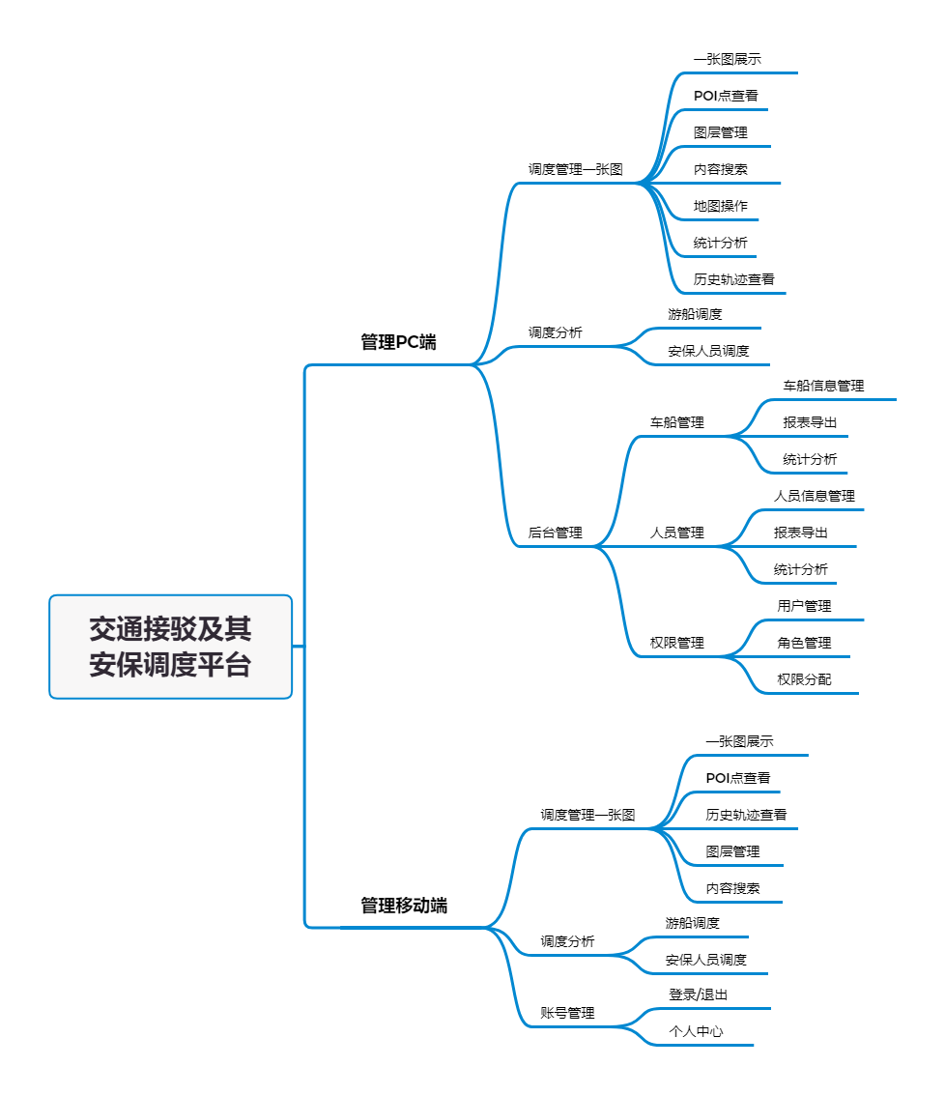

图表 1 产品结构图

## 详细功能需求

### 交通接驳及安保调度管理系统PC端

PC综合管理端主要包括调度管理一张图、调度分析、后台管理模块，实现景区船、车、人的实时位置、运行轨迹、基本信息的综合管理及车、船、人员的统一调度。

#### 调度管理一张图

交通接驳及安保调度管理一张图南浔数字正射影像为底图，叠加游船码头、接驳车站点、打捞船停靠点等景区静态交通接驳数据，接入车、船、对讲机等设备的GPS实时数据，实现交通接驳相关静态与动态信息的综合管理。主要包括一张图综合展示、POI详情查看、地图浏览、图层管理、内容搜索、地图操作等功能。

1. **一张图展示**

该页面为系统登录后的首页，主要展示景区内的相关管理员登录后所管理的人、车、船的分布状况。

在景区高精度地图的基础上展示交通接驳及安保调度相关信息，通过对景区船舶和车辆安装亚米级GPS定位设备、接入综合执法人员对讲机GPS数据，实现船、车、人的实时位置分布一张图展示，并结合游船码头、执法休息点、打捞停靠点等数据，为景区资源综合指挥调度提供直观的决策依据。

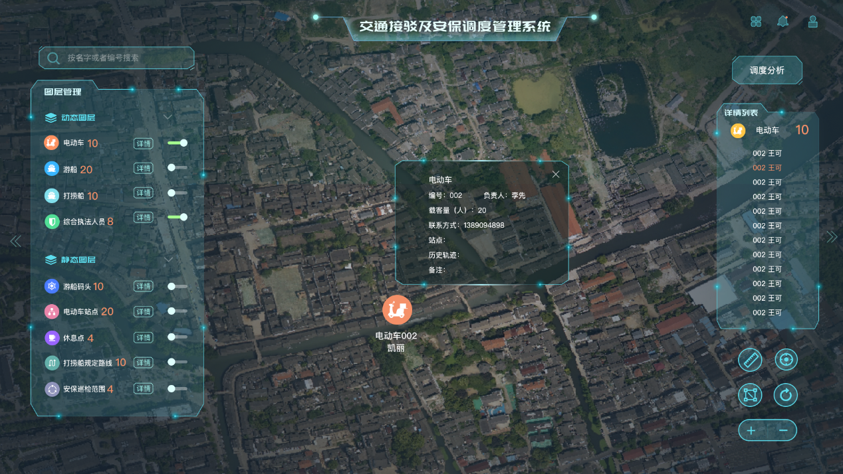

图表 2 一张图展示

1. **POI详情查看**

该页面主要是在一张图展示的基础上，点击相关位置的POI点，实现该位置或者该设备的详情信息查看。查看的具体内容如下：

**游船码头：**码头名称、码头负责人、负责人联系方式、地址、码头游船线路信息

**安保人休息点：**休息点名称、所属网格

**打捞船规定路线：**路线名称、路线区域、站点及到达站点时间

**安保巡检区域：**网格名称、网格长、网格长联系方式

**游船：**名称、游船编号、类型、GPS编号、船工、船工编号、船工联系方式、游船状态、备注、历史轨迹查看。

**电动车：**名称、编号、GPS编号、人员、人员编号、人员联系方式、历史轨迹、状态及备注

**打捞船：**名称、船舶编号、类型、船工、船工编号、船工联系方式、工作内容、打捞路线查看、历史轨迹查看、备注

**安保人员：**姓名、编号、联系方式、所属网格、网格长、区域（路线）、职责、路线及历史轨迹的查看、备注。

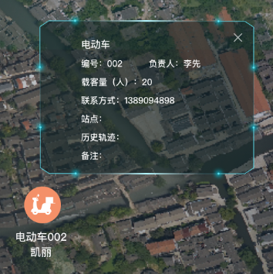

图表 3 POI点查看

1. **历史轨迹查看及对比**

系统针对设备上报的GPS信号进行记录，可通过相关设备的POI点的详情查看的内容点击进入，实现历史轨迹记录，为用户提供历史轨迹查看，并且与规定路线进行对比功能。

**游船：**通过GPS实时定位装置，对游船行驶轨迹进行记录，支持根据时段调取游船轨迹信息。

**打捞船：**通过GPS实时定位装置对打捞船的打捞路线轨迹进行记录，支持根据时段调取打捞船轨迹信息，并与规定打捞路线进行对比。

**电动车：**实时记录电动车的接驳路线轨迹。

**综合执法人员：**实时记录综合执法人员的执法巡检路线轨迹，查看其否按规定的巡检路线和范围进行巡查，以及在休息点按规定时间及位置休息。



图表 4 点击查看历史轨迹后选择日期



图表 5 历史轨迹查看及对比

1. **图层管理**

点击页面右侧的图层管理的页面中的开启和关闭按钮设置图层显示与隐藏；其中涉及的图层包括：

**静态数据图层：**游船码头、电动车站点、休息点、打捞船规定路线、安保巡检范围

**动态数据图层：**电动车、游船、打捞船、综合执法人员

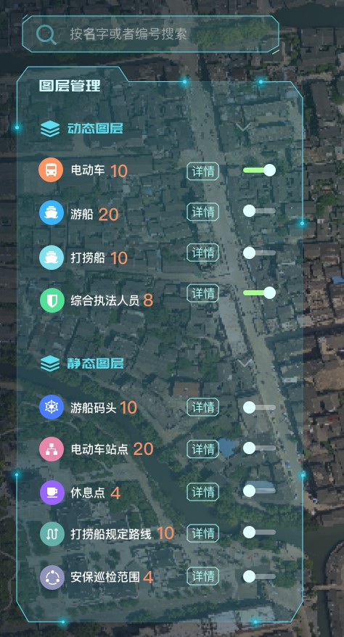

图表 6 图层管理

1. **内容搜索**

根据搜索目标名称输入要查询目标的名称或者名称的一部分，查询车、船及人员相关信息并在地图上快速定位及直观展示，系统支持设备名称、设备编号和人员姓名等关键字的搜索。

1. **地图操作**
2. 地图缩放

操作方式采用点击页面右下方的 + 或 - 按钮实现放大或缩小、滚动鼠标滚轮等多种方式进行地图缩放；

1. 距离量测

支持两点间，甚至多点间的距离量测显示。

1. 区域量测

支持区域面积测量。

#### 调度分析

调度分析功能是指结合景区实时客流量数据，分析车、船、人的调度需求，并基于车、船及人员的实时位置，分析调度最佳方案，查找距离最近的车、船或相关人员，管理人员可通过系统查询对应人员相关信息，实现各类车、船及人员的实时调度。

1. **游船调度**

游船调度是指针对南浔古镇景区游船分布及运行情况进行监控，结合景区各个游船码头游客数量及船只数量进行游船调度管理，通过GIS相关路径分析手段进行游船调度分析，管理员通过PC端可实现就近游船信息查看及实时调度。

具体操作流程如下：

1. 点击调度分析，并提示选择中心区域。
2. 点击调度中心区域，并以此区域为中心，展开搜索。



图表 7 调度分析

1. 对搜索结果的游船进行展示，地图默认显示距离最近的三艘船，并支持所有游船按距离进行列表展示，点击可查看其相关信息详情，管理人员依据信息采取调度措施



图表 8 调度游船信息展示

1. **安保人员调度**

安保人员调度是指针对景区配备GPS设备的安保人员进行实时位置监控与调度功能，通过GIS相关路径分析手段进行安保人员调度分析，管理员通过PC端可实现就近安保人员信息查看及实时调度，并根据景区既定巡逻点进行工作巡检调度、景区突发事件紧急调度等。

具体操作流程如下：

1. 点击调度分析，并提示选择中心点。
2. 点击中心点区域，并以此区域为中心，展开搜索。
3. 对搜索结果的安保人员进行展示，点击可查看其相关信息详情，管理人员依据信息采取调度措施

#### 后台管理

点击交通接驳及安保调度管理系统标题后方的小按钮进入后台，对路线、车船、人员及用户权限进行管理。



图表 9 后台管理跳转

1. **路线管理**

路线管理主要包含景区内打捞船路线、安保人员区域管理、以及安保人员休息点的相关信息管理，以列表的形式进行管理，系统支持路线及区域的信息管理、报表导出等功能。

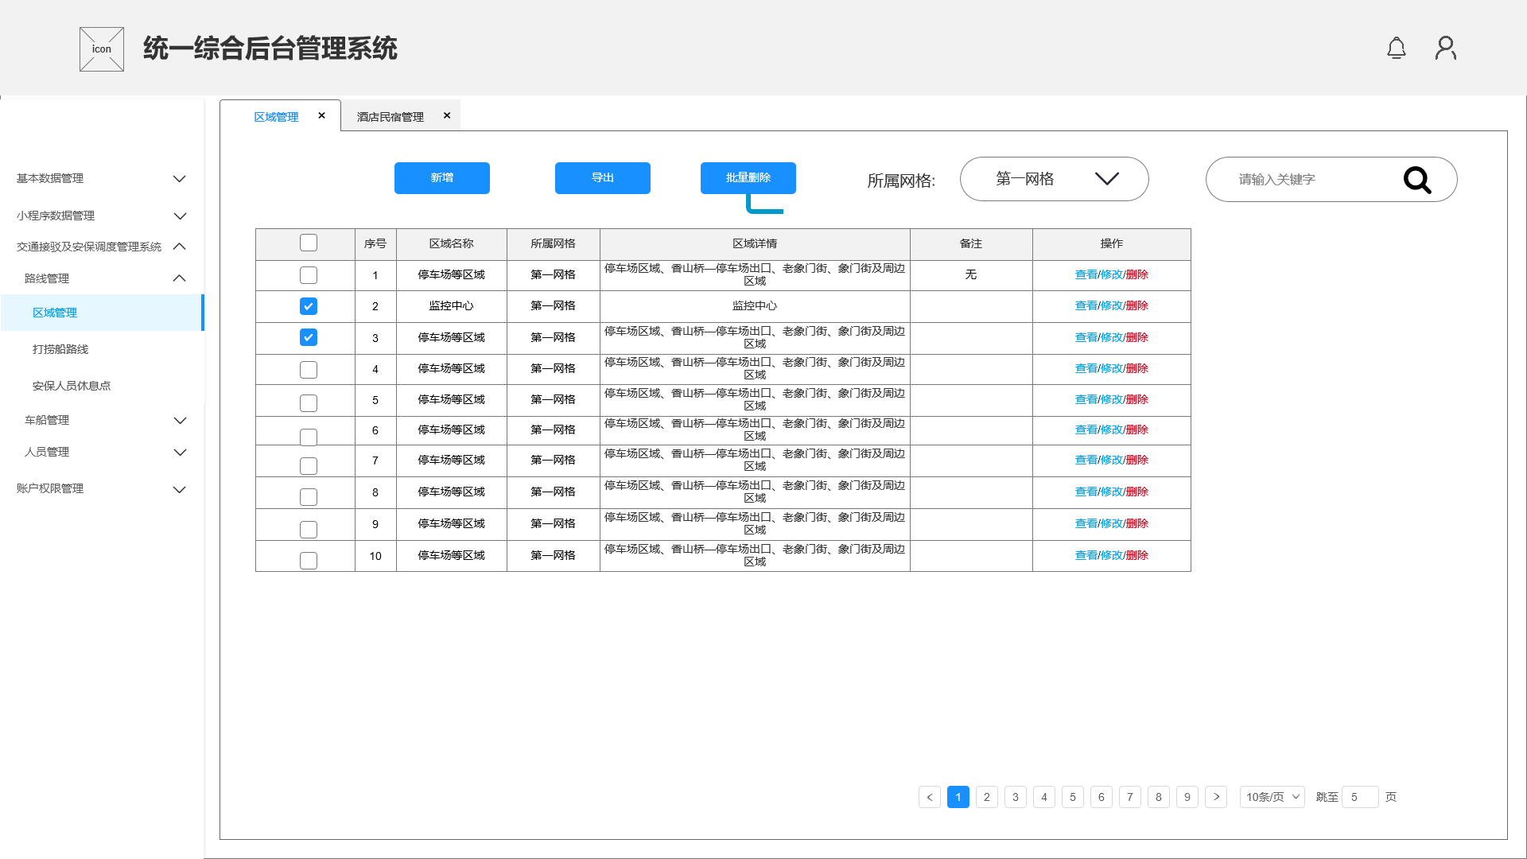

图表 10 路线管理主页面

路线信息管理主要包括路线区域相关信息的查看、修改、查询、新增、删除等，信息编辑完成后信息上传至服务器，移动端可同步查看。

1. 信息列表查看

系统支持路线区域信息查看，以列表形式展示主要信息，其中具体展示的字段信息如下：

**区域管理：**序号、区域名称、所属网格、区域详情、备注；

**打捞船路线：**序号、路线名称、备注；

**安保人员休息点：**序号、名称、所属网格、备注；

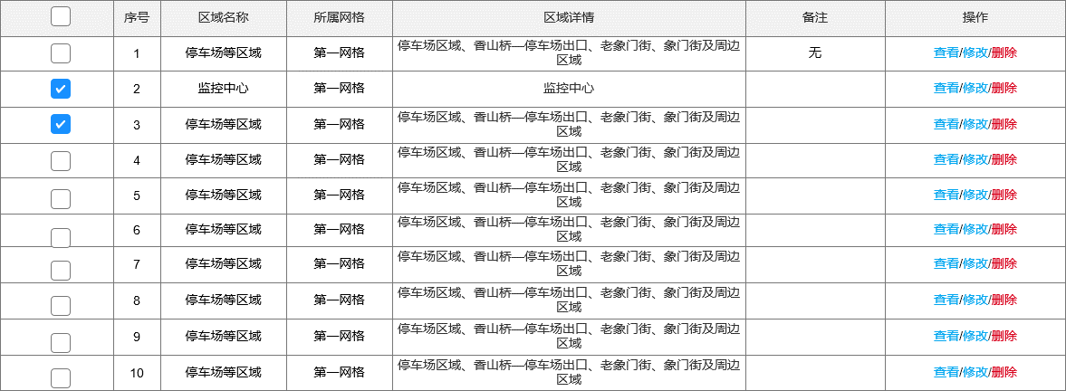

图表 11 路线管理列表查看

1. 信息查询

系统支持关键词查询、列表点击查询检索查看区域路线信息。

1. 信息新增

对于新增的路线信息，管理人员可进行新增操作，新增字段内容见下：

**区域管理：**区域名称、所属网格、区域详情、职责、备注；

**打捞船路线：**路线名称、打捞点、打捞路线文件（shp）、备注；

**安保人员休息点：**名称、所属网格、位置坐标、备注。

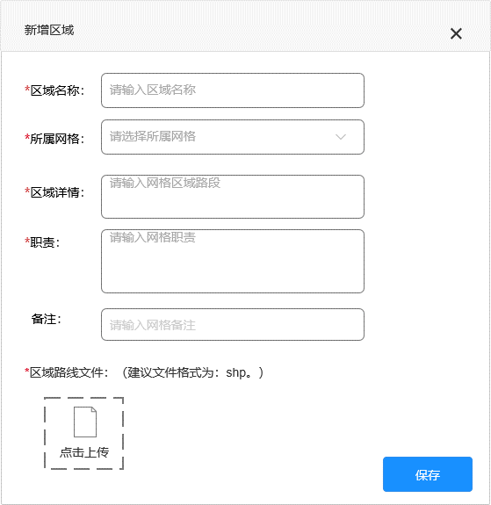

图表 12 区域路线新增窗口

1. 信息编辑

对于需要更新的路线信息，管理员可对信息进行修改。其中主要包括：

**区域管理：**区域名称、所属网格、区域详情、职责、备注；

**打捞船路线：**路线名称、打捞点、打捞路线文件（shp）、备注；

**安保人员休息点：**名称、所属网格、位置坐标、备注。

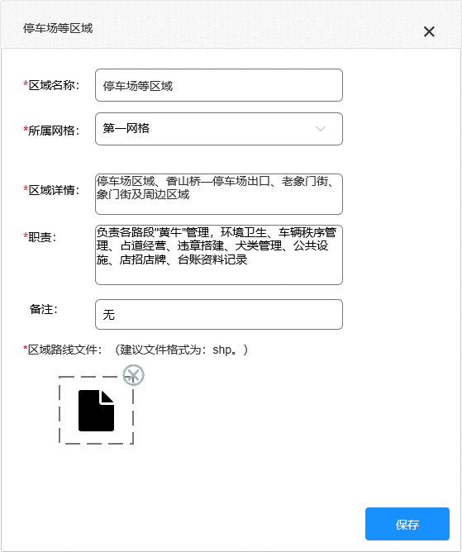

图表 13 区域路线编辑窗口

1. 信息删除

对于需要删除的车船信息，如报废等情况，点击列表后的删除按钮进行删除操作。

1. 报表导出

系统支持区域路线相关统计报表导出，用户自定义选择导出字段，生成区域信息报表，以Excel的形式导出。

其中所涉及的可导出的字段包括：

**区域管理：**序号、区域名称、所属网格、区域详情、备注；

**打捞船路线：**序号、路线名称、备注；

**安保人员休息点：**序号、名称、所属网格、备注；

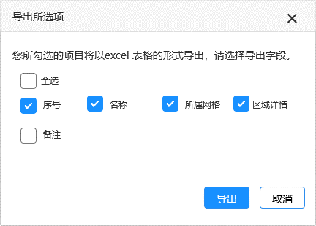

图表 14 区域路线导出窗口

1. 信息筛选

对区域管理各个页面的内容进行筛选展示，其中主要的页面及筛选类别如下：

**区域管理：**第一网格、第二网格、第三网格、部门负责人；

**安保人员休息点：**第一网格、第二网格、第三网格；

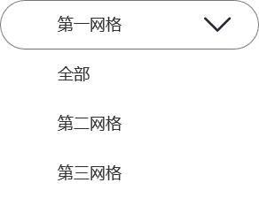

图表 15 下拉筛选框

1. **车船管理**

车船管理主要是指景区内各类车船的相关信息管理，以列表的形式对景区内所有的车船进行分类管理，车船类型主要包括电动船、画舫船、公交船、摇橹船、水上婚礼表演船、打捞船、电瓶车等景区内各类车船基础信息管理，系统支持各类车船信息管理、报表导出、统计分析等功能。

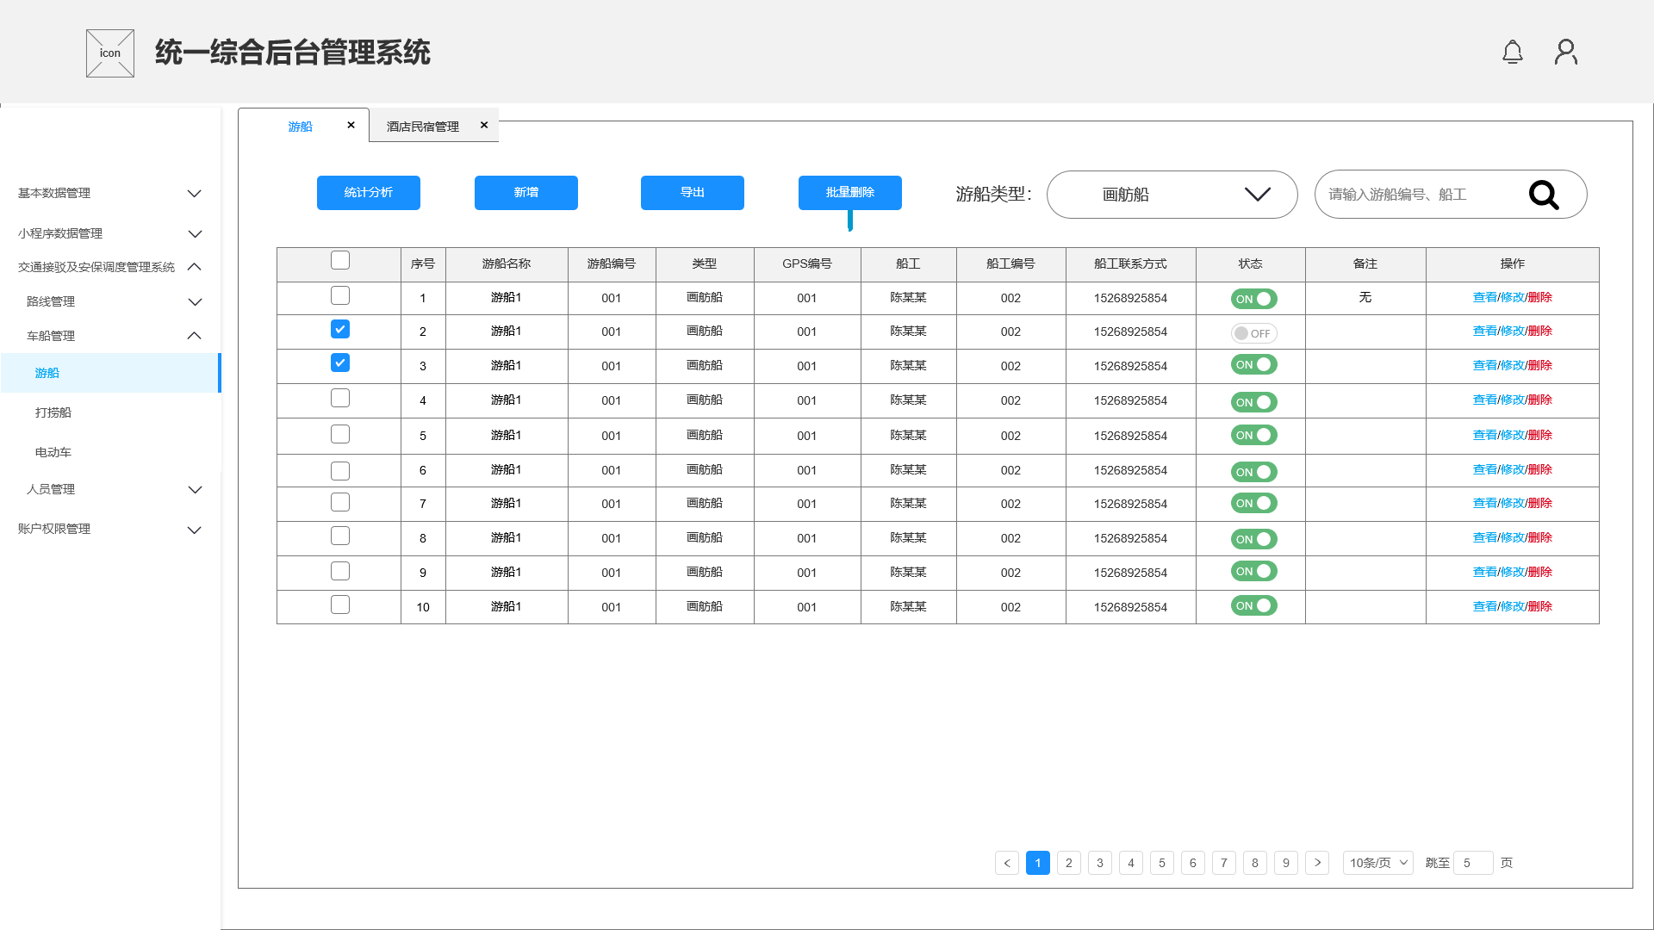

图表 16 车船管理页面

车船信息管理主要包括车船相关信息的查看、修改、查询、新增、删除等，信息编辑完成后信息上传至服务器，移动端可同步查看。

1. 信息列表查看

系统支持各类车船信息查看，以列表形式展示车船主要信息，主要包括基本信息、运行状态、备注信息等，其中具体展示的字段信息如下：

**游船：**游船名称、游船编号、游船类型、GPS编号、游船船工、船工编号、船工联系方式、游船状态、备注

**打捞船：**打捞船名称、打捞船编号、打捞船类型、GPS编号、打捞船船工、船工编号、船工联系方式、打捞路线、备注

**电动车：**电动车名称、电动车编号、GPS编号、人员、人员编号、人员联系方式、电动车状态、接驳车路线、备注

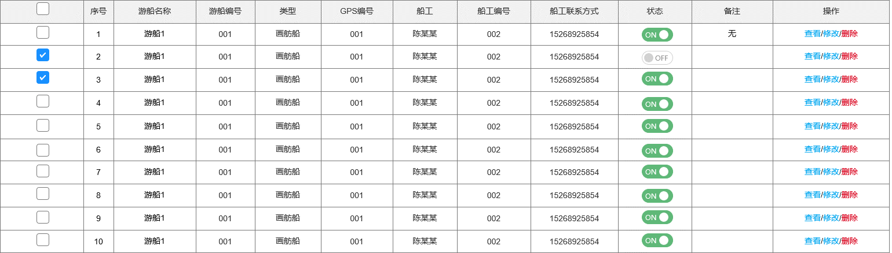

图表 17 车船信息列表

1. 信息查询

系统支持关键词查询、列表点击查询检索查看车船信息。关键词查询是指在车船信息管理界面可进行车船信息搜索，通过输入车船相关名称、编号等关键字即可进行搜索，搜索结果将在列表进行展示。

1. 信息新增

对于新增的车船信息，管理人员可进行新增操作，填写车船信息表单提交即可添加车船信息至数据库。（车船的人员由人员管理编辑之后自动匹配，新增无需编辑），不同设备的新增字段内容见下：

**游船：**游船名称、游船编号、游船类型、GPS编号、游船状态、备注。

**打捞船：**打捞船名称、打捞船编号、打捞船类型、 GPS编号、打捞船路线、备注。

**电动车：**电动车名称、电动车编号、GPS编号、电动车状态、接驳车路线、备注。

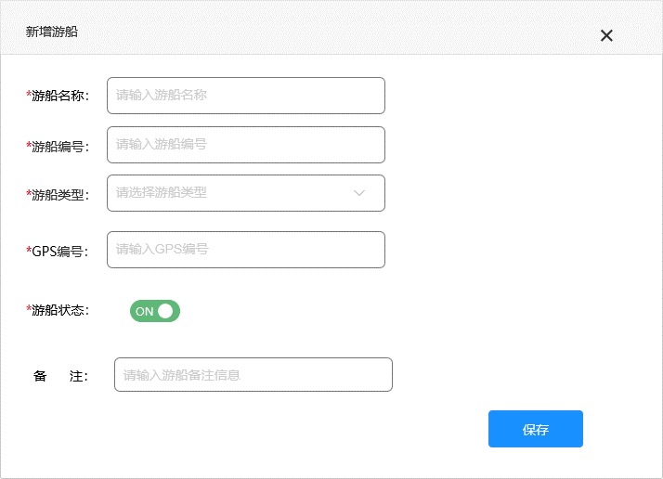

图表 18 车船管理新增弹窗

1. 详情查看

点击查看按钮可是实现该车船的信息详情查看，通过下方修改按钮可以实现信息修改。其中可查看字段包括一下内容：

**游船：**游船名称、游船编号、游船类型、GPS编号、游船船工、船工编号、联系方式、游船状态、备注。

**打捞船：**打捞船名称、打捞船编号、打捞船类型、GPS编号、打捞船船工、船工编号、联系方式、打捞船路线、备注。

**电动车：**电动车名称、电动车编号、GPS编号、人员、人员编号、联系方式、电动车状态、接驳车路线、备注。

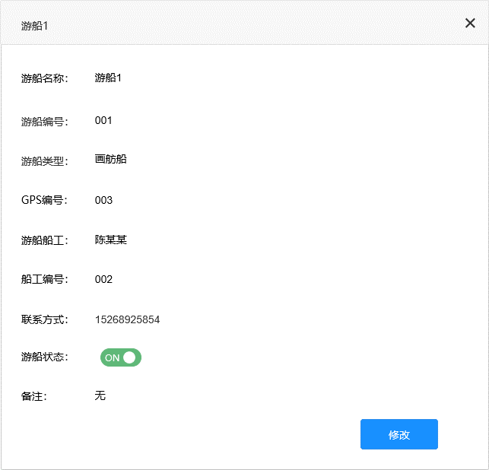

图表 19 车船详情查看弹窗

1. 信息编辑

对于需要更新的车船信息，管理员可对车船的基本信息、使用状态等信息进行修改。（车船的人员由人员管理编辑之后自动匹配，修改不可编辑）

其中主要包括：

**游船：**游船名称、游船编号、游船类型、GPS编号、游船状态、备注。

**打捞船：**打捞船名称、打捞船编号、打捞船类型、 GPS编号、打捞船路线、备注。

**电动车：**电动车名称、电动车编号、GPS编号、电动车状态、接驳车路线、备注。

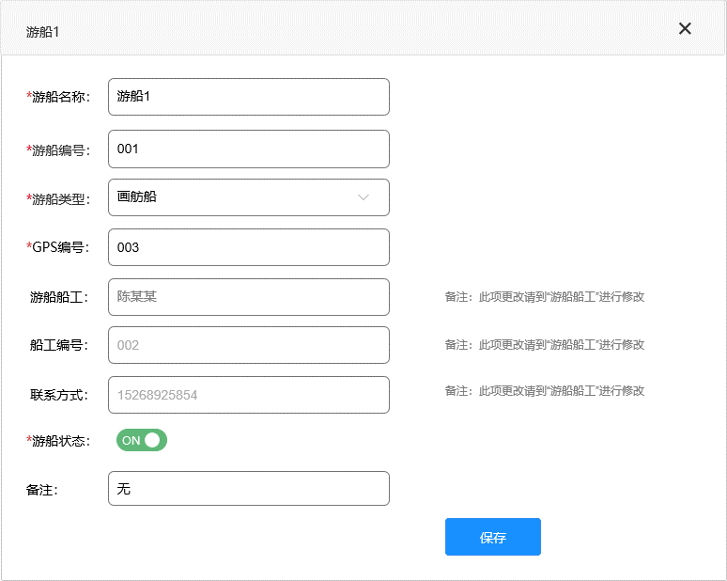

图表 20 车船信息编辑弹窗

1. 信息删除

对于需要删除的车船信息，如报废等情况，点击列表后的删除按钮进行删除操作。

1. 报表导出

系统支持车船相关统计报表导出，用户自定义选择导出字段，生成车船信息报表，以Excel的形式导出。

其中所涉及的可导出的字段包括：

**游船：**序号、游船名称、游船编号、游船类型、GPS编号、船工、船工编号、船工联系方式、状态、备注。

**打捞船：**打捞船名称、打捞船编号、打捞船类型、 GPS编号、船工、船工编号、船工联系方式、备注。

**电动车：**电动车名称、电动车编号、GPS编号、电动车状态、人员、人员编号、人员联系方式、备注。

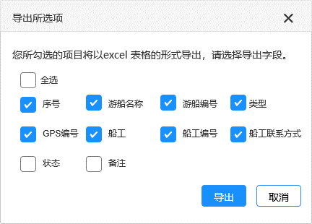

图表 21 车窗报表导出窗口

1. 统计分析

针对南浔古镇景区车船进行相关数据统计，主要包括：设备数量统计、行驶里程数统计、工作时间统计等，可按照设备类型、设备使用日期等不同维度进行统计，统计结果以统计图表的形式直观形象地进行表示，如柱状图、折线图等。点击统计分析，打开统计分析弹窗。

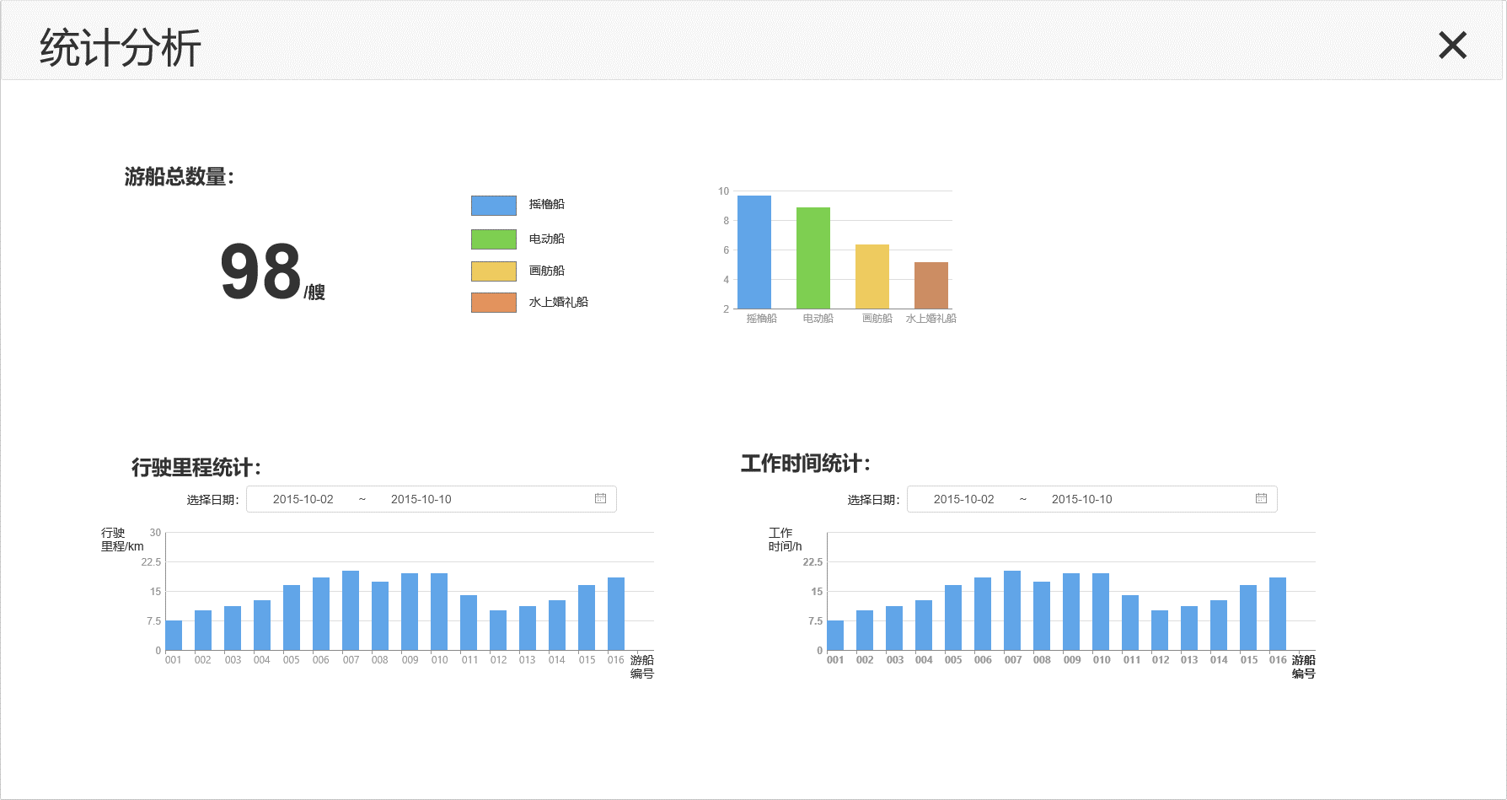

图表 22 统计分析弹窗

* 设备数量统计

主要统计所有的车船数量信息，并采用饼图、柱状图对其进行统计分析。

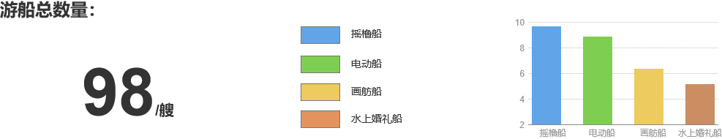

图表 23 设备数量统计

* 行驶里程数

主要按时间区间统计所有的车船行驶里程，其时间区间通过选择日期框进行选择。

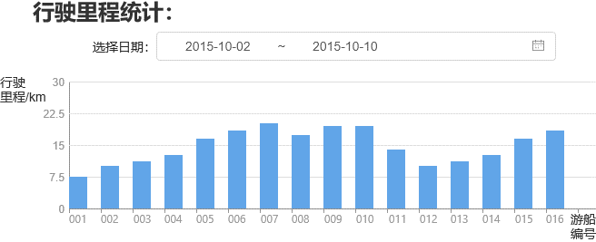

图表 24 行驶里程数统计

* 工作时间

主要按时间区间统计所有的车船工作时间，其时间区间通过选择日期框进行选择。

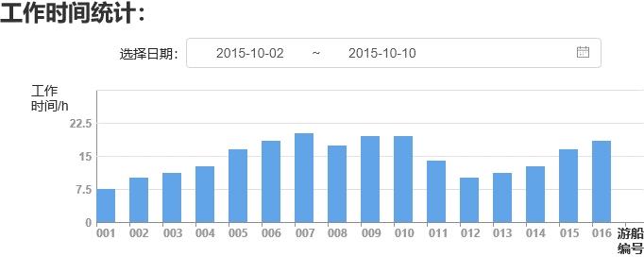

图表 25 工作时间统计

1. 信息筛选

对车船管理各个页面的内容进行筛选展示，其中主要的页面及筛选类别如下：

**游船：**画舫船、摇橹船、电动船、水上婚礼船；

**打捞船：**塑料船、打捞船、电动船、垃圾清运船；

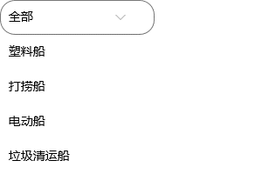

图表 26 下拉筛选框

1. **人员管理**

人员管理主要是指针对景区内相关工作人员以列表形式进行分类信息管理，人员主要包括游船船工、打捞船船工、电动车驾驶员及综合执法人员，人员管理主要包括信息查看、编辑、报表自定义、统计分析等。

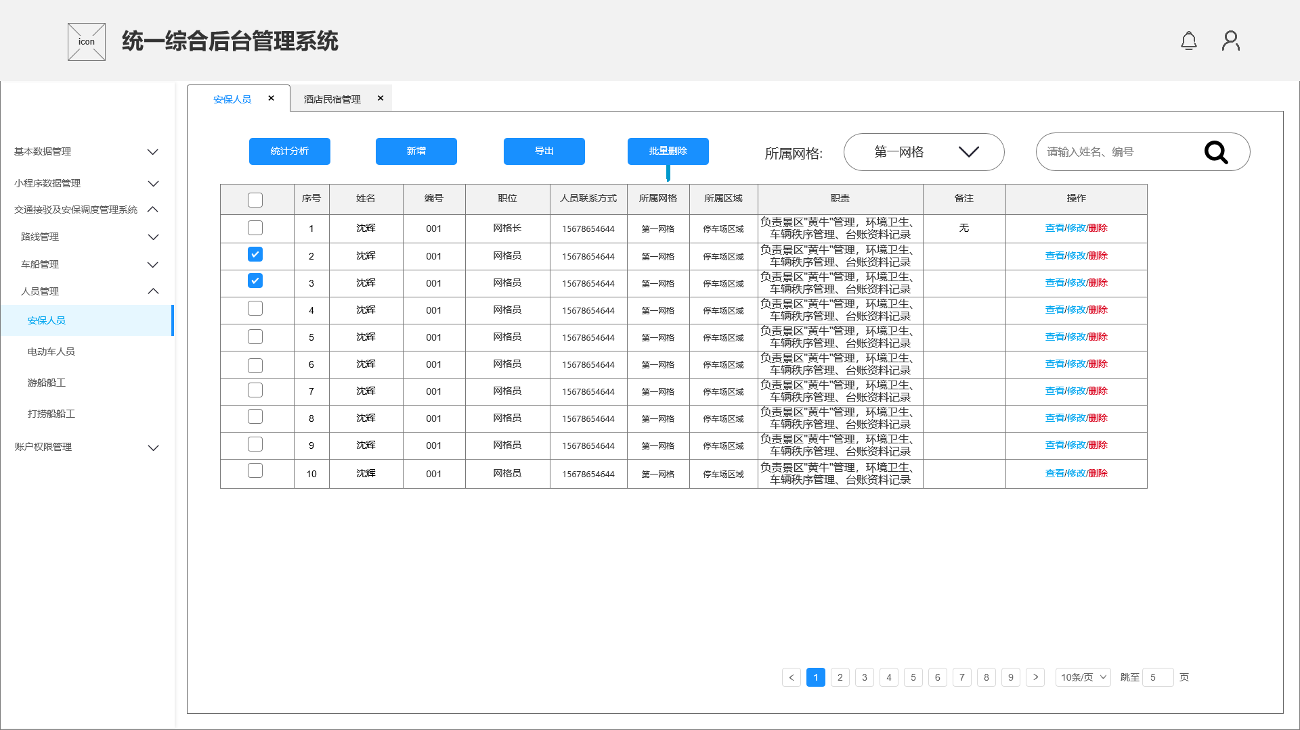

图表 27 人员信息列表

人员信息管理主要包括人员相关信息的查看、编辑、查询、新增、删除等，信息编辑完成后信息上传至服务器，移动端可同步查看。

1. 信息列表查看

系统支持各类人员信息查看，以列表形式展示人员主要信息，具体的信息字段如下：

**游船船工：**姓名、船工类型、船工编号、联系方式、游船编号、游船类型、职责、备注；

**打捞船船工：**姓名、船工类型、编号、联系方式、打捞船编号、打捞船类型、备注；

**电动车人员：**姓名、编号、联系方式、电动车编号、职责、备注；

**安保人员：**姓名、编号、职位、联系方式、所属网格、所属区域、职责、备注；

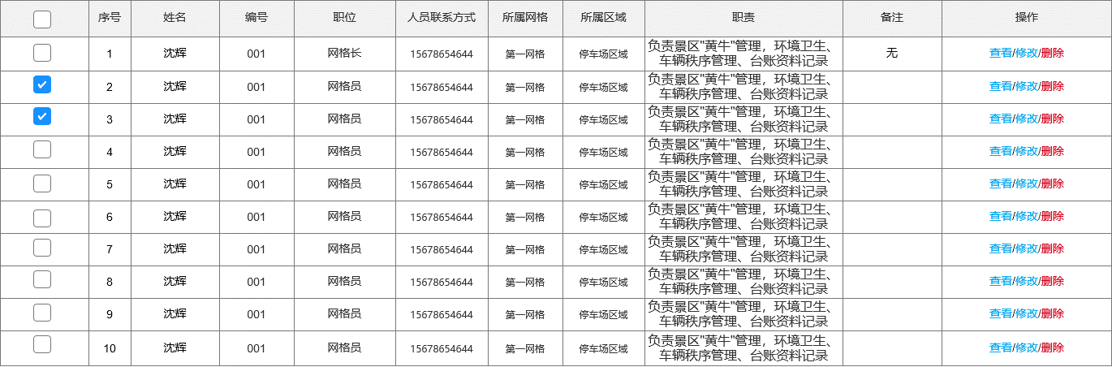

图表 28 人员列表查看

1. 信息查询

系统支持关键词查询、列表点击查询检索查看人员信息。关键词查询是指在人员信息管理界面可进行人员信息搜索，通过输入人员相关名称、编号等关键字即可进行搜索，点击搜索结果即可查询相关信息；列表点击查询是指在人员信息列表点击详情即可查看相关信息。

1. 信息新增

对于新增的人员信息，管理人员可进行新增操作，填写人员信息表单提交即可添加人员信息至数据库。其中新增需要填写的字段包括：

**游船船工**：姓名、船工类型、船工编号、人员联系方式、游船编号、游船类型、职责、备注

**打捞船船工：**姓名、船工类型、船工编号、人员联系方式、打捞船编号、打捞船类型、打捞船路线、打捞站点、备注

**电动车人员：**姓名、编号、人员联系方式、电动车编号、职责、备注

**安保人员（网格长）：**姓名、编号、职位、联系方式、所属区域、职责、备注

**安保人员（非网格长）：**姓名、编号、职位、联系方式、所属区域、所属网格、网格长、区域详情、职责、备注

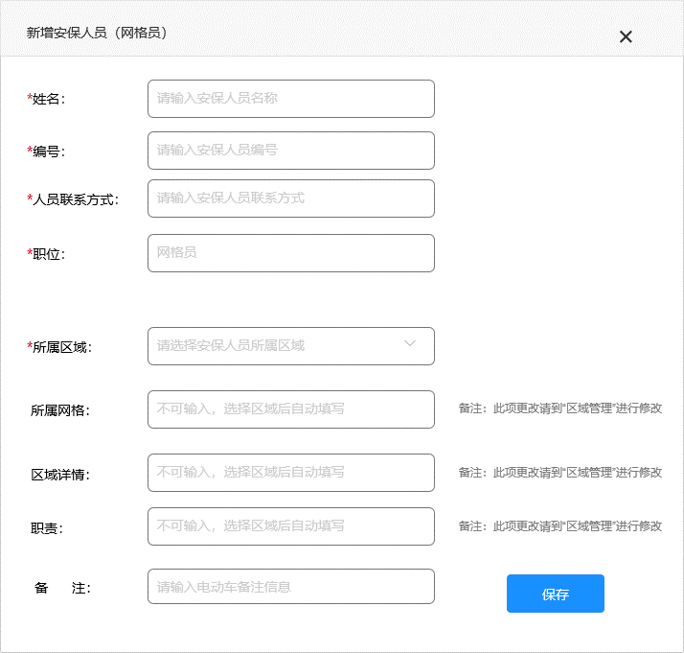

图表 29 人员新增弹窗

1. 详情查看

点击查看按钮可是实现该人员的信息详情查看，通过下方修改按钮可以实现信息修改。其中可查看字段包括一下内容：

**安保人员：**姓名、编号、职位、人员联系方式、所属网格、所属区域、区域详情、职责、备注

**电动车人员：**姓名、编号、人员联系方式、电动车编号、职责、备注。

**游船船工：**姓名、船工类型、船工编号、联系方式、游船编号、游船类型、职责、备注

**打捞船船工：**姓名、船工类型、编号、人员联系方式、打捞船编号、打捞船类型、打捞船路线、打捞点、备注

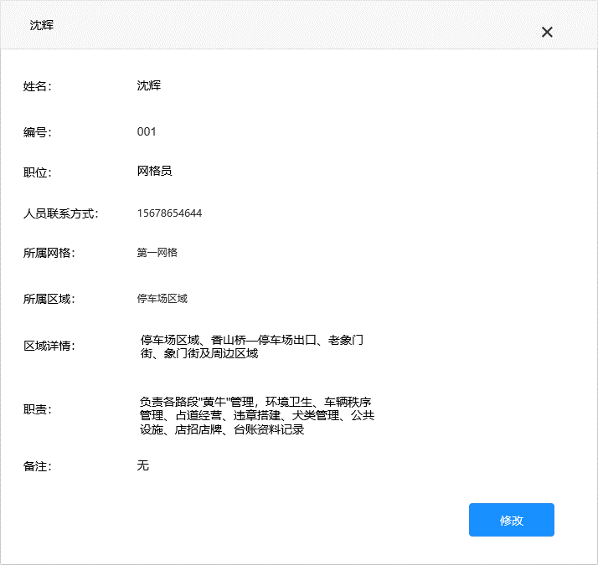

图表 30 人员详情查看弹窗

1. 信息编辑

对于需要更新的人员信息，管理员可对人员的基本信息等进行修改。具体修改内容字段如下：

**游船船工：**姓名、船工类型、船工编号、人员联系方式、游船编号、游船类型、职责、备注

**打捞船船工：**姓名、船工类型、船工编号、人员联系方式、打捞船编号、打捞船类型、打捞船路线、打捞站点、备注

**电动车人员：**姓名、编号、人员联系方式、电动车编号、职责、备注

**安保人员（网格长）：**姓名、编号、职位、联系方式、所属区域、职责、备注

**安保人员（非网格长）：**姓名、编号、职位、联系方式、所属区域、所属网格、网格长、区域详情、职责、备注

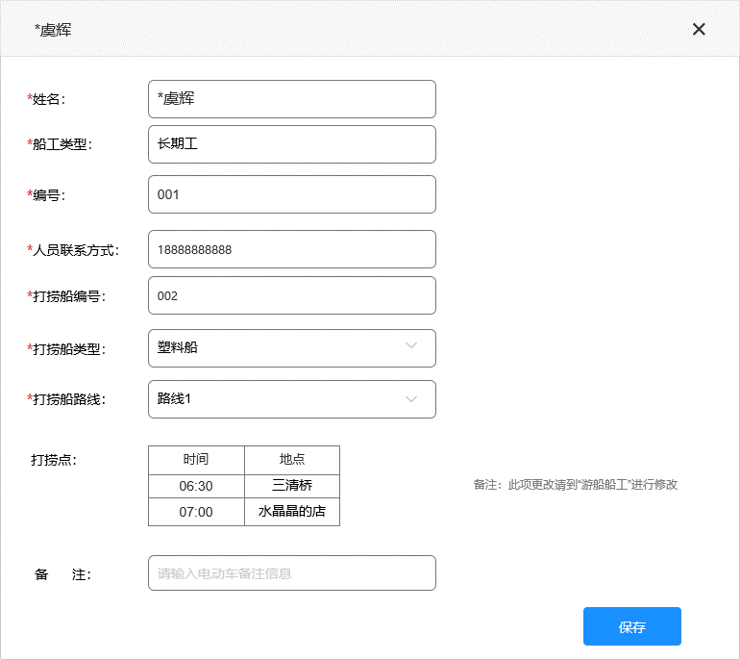

图表 31 人员信息编辑

1. 信息删除

对于需要删除的人员信息，如人员离职、临时工到期等情况，可对人员信息进行删除操作，点击列表后的删除按钮进行删除操作。信息编辑完成后信息上传至服务器，移动端可同步查看。

1. 报表导出

系统支持人员相关统计报表导出，用户自定义选择导出字段，生成人员信息报表，以Excel的形式导出。

其中可导出字段包括

**游船船工：**姓名、船工类型、船工编号、联系方式、游船编号、游船类型、职责、备注

**打捞船船工：**姓名、船工类型、编号、联系方式、打捞船编号、打捞船类型、备注

**电动车人员：**姓名、编号、联系方式、电动车编号、职责、备注

**安保人员：**姓名、编号、职位、联系方式、所属网格、所属区域、职责、备注

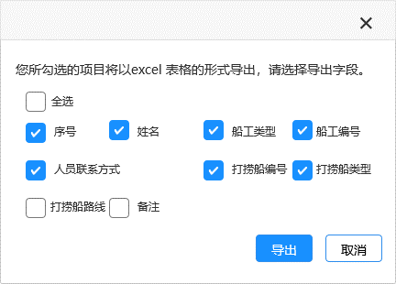

图表 32 人员报表导出

1. 统计分析

针对南浔古镇景区人员进行相关数据统计，主要统计人员数量，可按照所属职位类型进行统计，统计结果以统计图表的形式直观形象地进行表示。

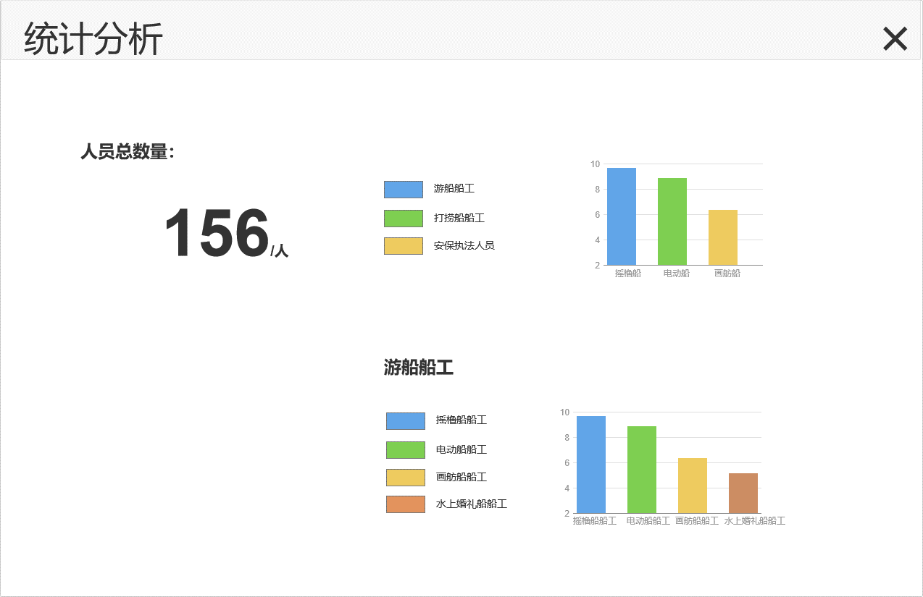

图表 33 统计分析界面

1. 信息筛选

对人员管理各个页面的内容进行筛选展示，其中主要的页面及筛选类别如下：

**安保人员：**第一网格、第二网格、第三网格、部门负责人；

**游船船工：**长期工、临时工；

**打捞船船工：**长期工、临时工；



图表 34 下拉筛选框

1. **权限管理**

系统权限管理模块主要用于系统用户及相关权限管理，包括用户管理、角色管理、权限分配三部分。

1. **用户管理**

用户管理主要对登录系统的用户信息进行管理，包括用户账号名称、姓名、电话、密码、所属角色、备注等信息，系统支持用户新增、删除、修与查询功能，此模块仅针对系统管理员开放。

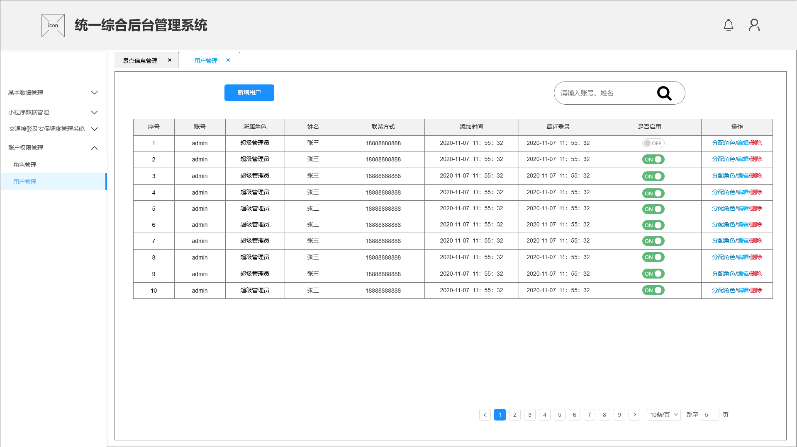

图表 35 用户列表

1. 启用/停用用户

可在列表后面的按钮直接启用/停用用户

1. 新增用户

系统支持用户新增，管理员通过填写新增用户信息表单、选择用户角色即可创建新用户，提交后同步至用户数据库。

新增用户的内容主要包括：用户账号、所属角色（可多选）、用户姓名、联系方式、密码、备注、是否启用。

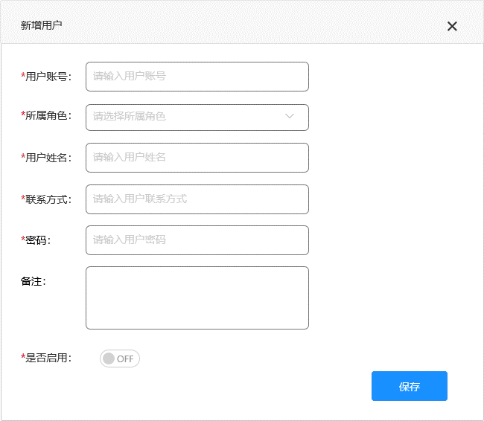

图表 36 新增用户弹窗

1. 删除用户

针对需要注销的系统用户，管理员可通过系统进行删除操作。

1. 用户信息修改

针对需要修改权限或角色的用户，系统管理员可通过系统进行用户信息修改，提交后同步至用户数据库。

修改用户的内容主要包括：用户账号、所属角色（可多选）、用户姓名、联系方式、密码（暗文显示）、备注、是否启用。

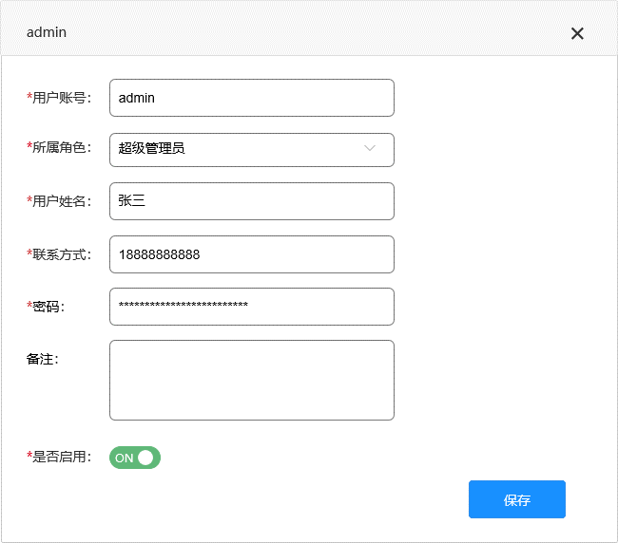

图表 37 修改用户窗口

1. 用户查询

系统管理员可在用户列表界面进行用户信息查询，支持关键词模糊搜索和列表点击搜索。关键词模糊搜索即用户在输入框输入用户名或用户名的一部分即可进行相关用户信息查询，点击查询结果即可查看相关详细信息；列表点击搜索即用户通过点击用户列表详情查看用户相关详细信息。

1. **角色管理**

针对系统不同用户需要设置不同的数据及功能权限，因此需要对用户角色进行管理，交通接驳及安保调度系统主要角色包括系统管理员、游船部管理员、打捞部管理员、安保部管理员。其中系统管理员具备所有的数据及功能权限，其他管理员具备相关模块的查看及数据修改权限。系统支持角色的新增、删除、修改、查询等操作。

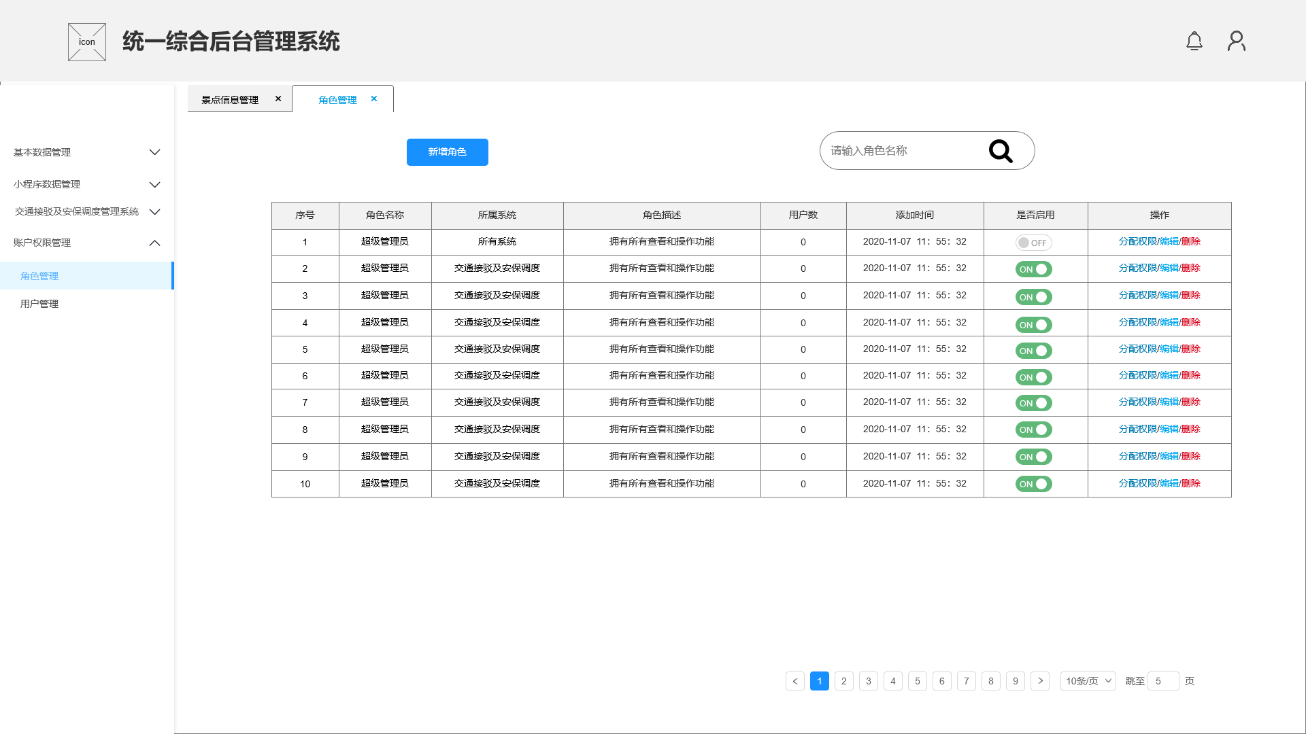

图表 38 角色列表

1. 启用/停用

可在列表后面的按钮直接启用/停用角色

1. 新增

系统管理员可自行添加用户角色，通过填写角色名称、角色描述、是否启用即可创建角色。

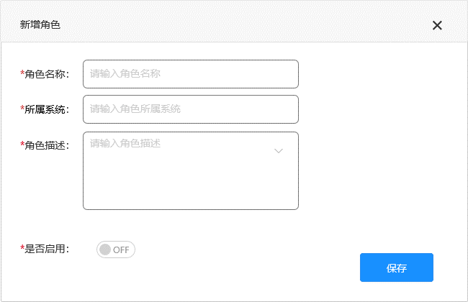

图表 39 新增角色弹窗

1. 权限分配

系统管理员可进行角色相关权限的修改，点击列表后面的分配权限按钮，弹出分配权限窗口，对该角色的权限进行勾选。

该系统的权限包括：

**游船调度管理一张图查看：**车船地图查看、POI查看、轨迹查看、图层管理；

**打捞船调度管理一张图查看：**打捞船地图查看、POI查看、轨迹查看、图层管理；

**安保人员调度管理一张图查看：**安保人员地图查看、POI查看、轨迹查看、图层管理。

**游船调度分析：**调度分析、图层管理；

**打捞船调度分析：**调度分析、图层管理；

**安保人员调度分析：**调度分析、图层管理；

**游船数据管理：**游船部车船及人员增删改。

**打捞船数据管理：**打捞船车船及人员增删改查。

**安保人员数据管理：**安保部人员增删改查。

权限分配是指对系统功能权限分配与管理，管理员针对不同用户角色可进行用户权限配置，支持权限的增加与删除。

1. 删除

系统管理员用户可对角色进行删除操作。

1. 修改

系统管理员可进行角色相关信息的修改。

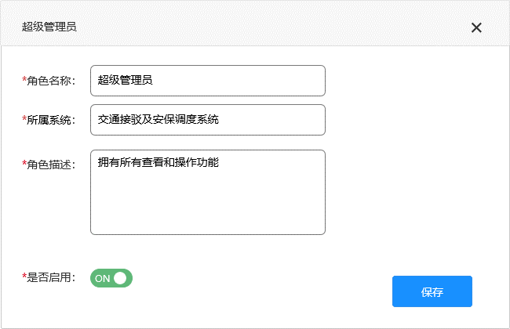

图表 40 角色修改窗口

1. 查询

用户可在角色列表进行用户角色查询，支持关键词模糊搜索和列表点击搜索。关键词模糊搜索即用户在输入框输入角色或者角色名称的一部分即可进行相关角色信息查询，点击查询结果即可查看相关详细信息；列表点击搜索即用户通过点击角色列表详情查看角色相关详细信息。

#### 账号管理

该页面由系统管理员分配用户账号后依据账号登录。

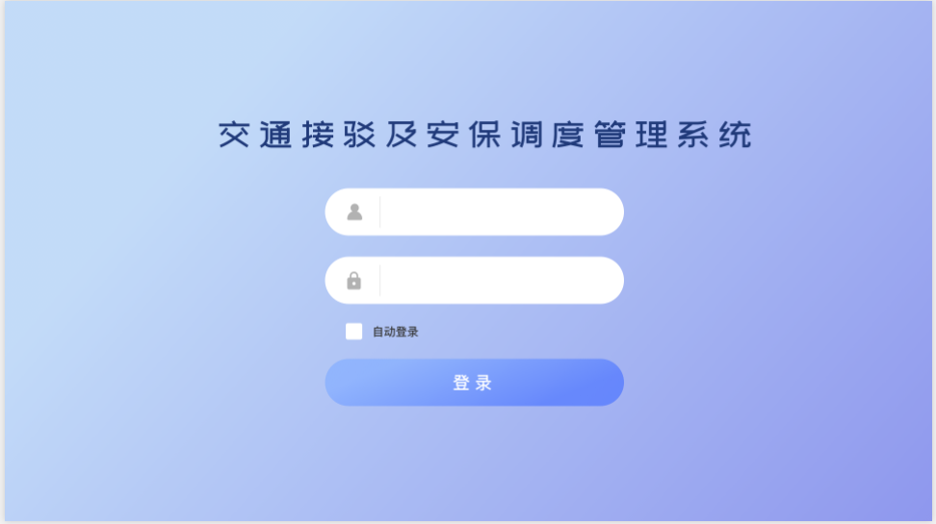

图表 41 登录页面

1. **登录**

点击登录按钮，若账号密码正确，即进入首页；若账号密码有一个错误，则提示：账号密码错误，若忘记密码请联系系统管理员。

1. **自动登录**

点击密码输入框下面的自动登录框，即为选中状态，下次打开此页面自动登录，再次点击取消选中。

1. **登录/修改个人信息**

登录进入系统后，通过点击页面右上方的头像实现登出及修改个人信息。

### 交通接驳及安保调度管理系统管理员移动端

#### 调度管理一张图

交通接驳及安保调度管理一张图以高精度电子地图作为底图，叠加游船码头、接驳车站点、打捞船停靠点等景区静态交通接驳数据，接入车、船、对讲机等设备的GPS实时数据，实现交通接驳相关静态与动态信息的综合管理。主要包括一张图综合展示、POI详情查看、地图浏览、内容搜索、地图操作等功能。

1. **一张图展示**

该页面为系统登录后的首页，主要展示景区内的相关管理员登录后所管理的人、车、船的分布状况。

在景区高精度地图的基础上展示交通接驳及安保调度相关信息，通过对景区船舶和车辆安装亚米级GPS定位设备、接入综合执法人员对讲机GPS数据，实现船、车、人的实时位置分布一张图展示，并结合游船码头、执法休息点、打捞停靠点等数据，为景区资源综合指挥调度提供直观的决策依据。

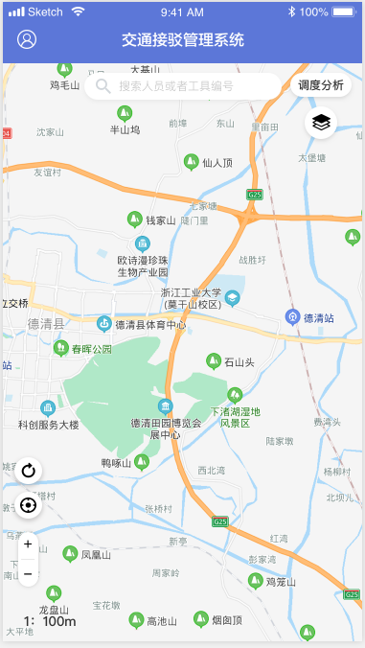

图表 42 移动端一张图展示

1. **POI详情查看**

该页面主要是在一张图展示的基础上，点击相关位置的POI点，实现该位置或者该设备的详情信息查看。查看的具体内容如下：

**游船码头：**码头名称、码头负责人、负责人联系方式、地址

**安保人休息点：**休息点名称、所属网格、

**打捞船规定路线：**路线名称、路线区域、站点及到达站点时间

**安保巡检范围：**网格名称、网格长、网格长联系方式

**游船：**名称、编号、类型、GPS编号、船工、船工编号、船工联系方式、游船状态、备注、历史轨迹查看。

**接驳车：**名称、编号、GPS编号、人员、人员编号、人员联系方式、历史轨迹、状态及备注

**打捞船：**名称、编号、类型、船工、船工编号、船工联系方式、工作内容、打捞路线及历史轨迹的查看、备注

**安保人员：**姓名、编号、联系方式、所属网格、网格长、区域（路线）、职责、路线及历史轨迹的查看、备注

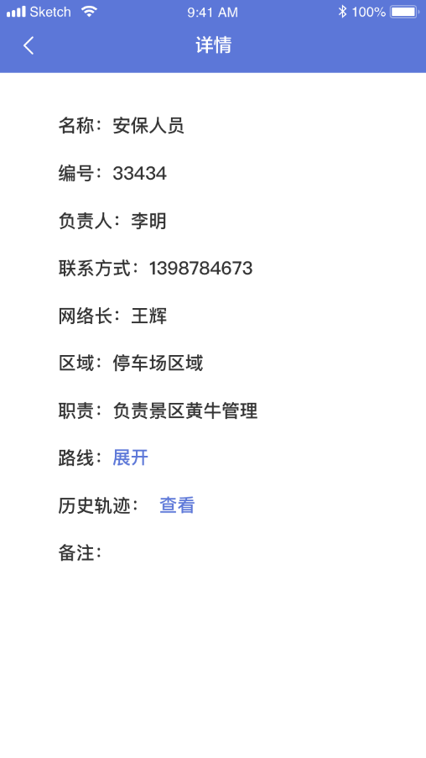

图表 43 点击POI点详情查看

1. **历史轨迹查看及对比**

系统针对设备上报的GPS信号进行记录，可通过相关设备的POI点的详情查看的内容点击进入，实现历史轨迹记录，为用户提供历史轨迹查看并且对比其规定路线信息功能。

**游船：**通过GPS实时定位装置，对游船行驶轨迹进行记录，支持根据时段调取游船轨迹信息。

**打捞船：**通过GPS实时定位装置对打捞船的打捞路线轨迹进行记录，支持根据时段调取打捞船轨迹信息，并与规定打捞路线进行对比。

**电动车：**实时记录电动车的接驳路线轨迹。

**综合执法人员：**实时记录综合执法人员的执法巡检路线轨迹，查看其否按规定的巡检路线和范围进行巡查，以及在休息点按规定时间及位置休息。

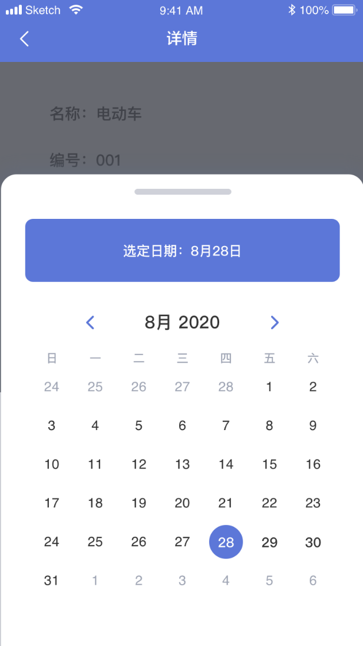

图表 44 历史轨迹查看日期选择

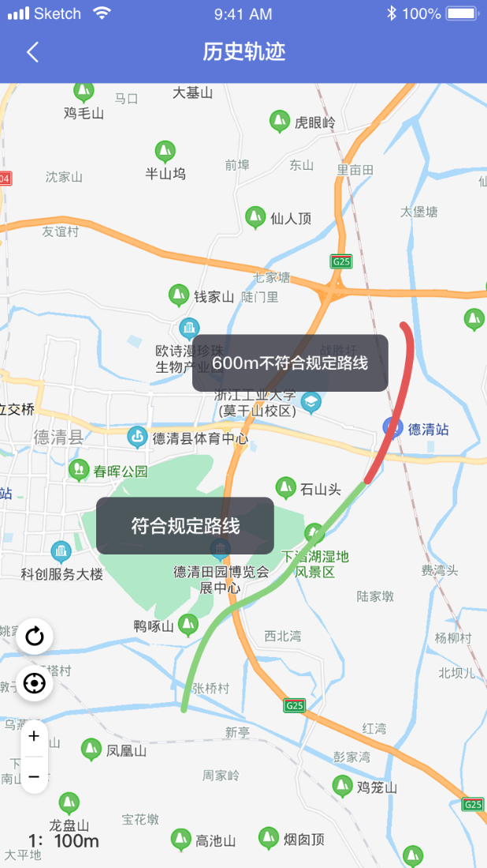

图表 45 历史轨迹和路线对比

1. **图层管理**

点击页面右侧的图层管理的页面中的开启和关闭按钮设置图层显示与隐藏；其中涉及的图层包括：

**静态数据图层：**游船码头、电动车站点、休息点、打捞船规定路线、安保巡检范围

**动态数据图层：**电动车、游船、打捞船、综合执法人员

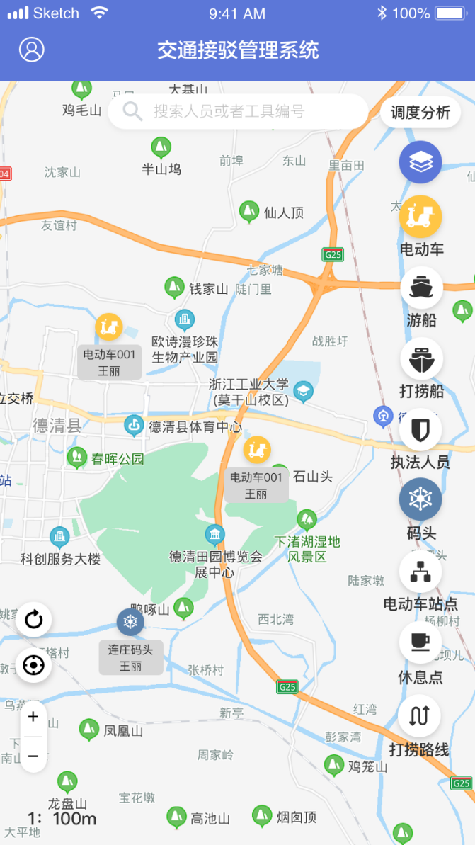

图表 46 图层管理

1. **内容搜索**

根据搜索目标名称输入要查询目标的名称或者名称的一部分，查询车、船及人员相关信息并在地图上快速定位及直观展示，系统支持设备编号和人员姓名等关键字的搜索。

#### 调度分析

调度分析功能是指结合景区实时客流量数据，分析车、船、人的调度需求，并基于车、船及人员的实时位置，分析调度最佳方案，查找距离最近的车、船或相关人员，管理人员可通过系统查询对应人员相关信息，实现各类车、船及人员的实时调度。

1. **游船调度**

游船调度是指针对南浔古镇景区游船分布及运行情况进行监控，结合景区各个游船码头游客数量及船只数量进行游船调度管理，通过GIS相关路径分析手段进行游船调度分析，管理员通过PC端可实现就近游船信息查看及实时调度。

具体操作流程如下：

1. 点击调度分析，并提示选择中心区域。
2. 点击调度中心区域，并以此区域为中心，展开搜索。

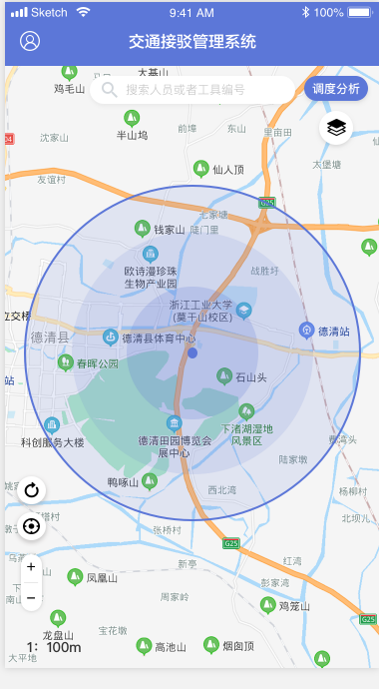

图表 47 移动端调度分析

1. 对搜索结果的游船进行展示，点击可查看其相关信息详情，管理人员依据信息采取调度措施

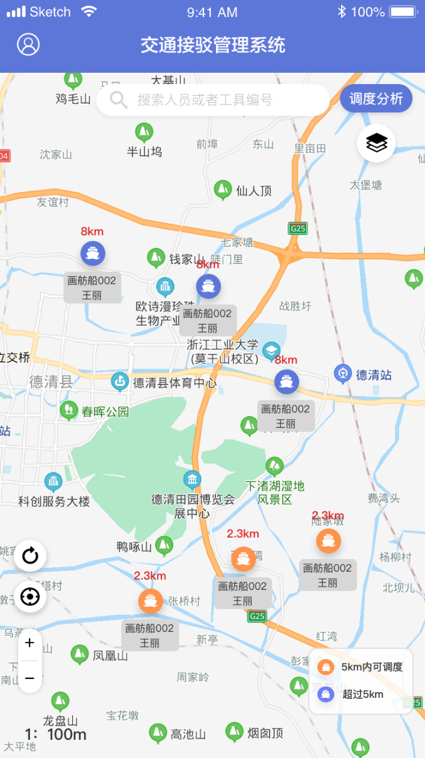

图表 48 调度信息显示

1. **安保人员调度**

安保人员调度是指针对景区配备GPS设备的安保人员进行实时位置监控与调度功能，结合景区实时客流数据，合理分配安保人员分布，通过GIS相关路径分析手段进行安保人员调度分析，管理员通过PC端可实现就近安保人员信息查看及实时调度，并根据景区既定巡逻点进行工作巡检调度、景区突发事件紧急调度等。

具体操作流程如下：

1. 点击调度分析，并提示选择中心点。
2. 点击中心点区域，并以此区域为中心，展开搜索。
3. 对搜索结果的安保人员进行展示，点击可查看其相关信息详情，管理人员依据信息采取调度措施

#### 账号管理

1. **登入登出**

该页面由系统管理员分配账号后依据账号登录。

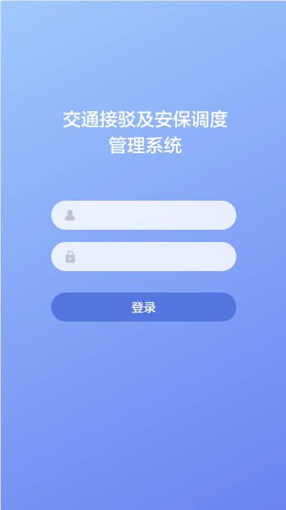

图表 49 移动端登陆页面

1. 输入框

点击型对应的输入框，出现输入光标，即为可输入状态，可开始输入账号密码，密码输入为暗纹展示，不可查看具体文本。

1. 登录

点击登录按钮，若账号密码正确，即进入首页；若账号密码有一个错误，则提示：账号密码错误，若忘记密码请联系超级管理员。

1. 登出

用户可通过个人中心进行登出操作。

1. **账号信息管理**

对账号信息进行管理，实现PC端信息同步更新。

修改用户基本信息，包括：姓名、联系方式、密码。